NAVODILA ZA POUK ŠPORTA od 16. do 20. 3. 2020.
Pozdravljena draga učenka!
Žal bo potekal pouk športa malo drugače, preko spleta. Posredovala vam bom navodila in naloge. Vi pa jih, če je le mogoče izvedite. Vzdrževanje telesne kondicije (oziroma telesne pripravljenosti) je pogoj za ohranjanje telesnega kot tudi duševnega zdravja. Gibalna aktivnost je tako za vaš skladen celostni razvoj nujno potrebna.
Pred nami so sončni dnevi, zato jih izkoristite za gibanje na prostem, na svežem zraku. Najbolje je v okolici vašega doma ali bližnji okolici. Pomembno je, da se ne družite s sošolci in prijatelji. Trenutno je tako stanje, da je vsakršno druženje odsvetovano (prepovedano). Nikar ne zahajajte na športna igrišča, otroška igrala, ne posedajte po klopeh oziroma ne dotikajte se javnih površin, ker je velika možnost, da prideš v stik z virusi.
Aktivnosti v naravi opravi le z dovoljenjem in____ soglasjem staršev. Mogoče se skupaj odpravite v naravo. Drugače opravi gimnastične vaje doma!!!

Torek, 17. 3. 2020
VADBA ZA DOBRO POČUTJE IN OHRANJANJE ZDRAVJA: 60 minut
I. uvodni del:
- Sprehod
Sprehod do ustreznega prostora (razgiban teren - travnik, poljska pot...). Nikakor ne na obljudene poti, kjer je veliko ljudi.
- Gimnastične vaje (opravi sklop dinamičnih in razteznih vaj, ki si jih že spoznala pri pouku športa)
- Krepilne gimnastične vaje:
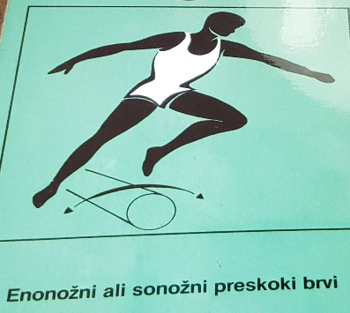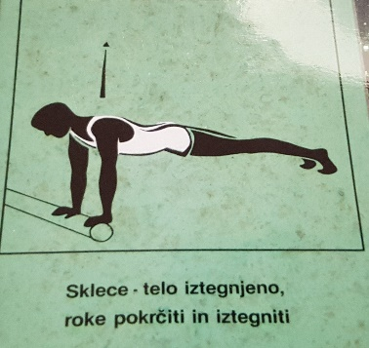

16 ponovitev 5 do 10 ponovitev 10 ponovitev

II. Glavni del:
Hoja, tek v naravi (kombinacija)

- Različne oblike teka v naravi
- Tek v klanec navzgor počasi, hoja navzdol
- Tek v klanec malo hitreje, hoja navzdol
Pri hoji po klancu navzdol bodi pozoren na položaj telesa (nagib nazaj) in postavljanje stopal (stopi najprej na peto).
- Tek prečno po klancu
- Kros
V svojem tempu teči po razgibanem terenu. Pretečena razdalja naj bo poljubno dolga, odvisno od telesne pripravljenosti.

III. Zaključni del : vračanje proti domu
Raztezne vaje za noge :

Dihalna vaja : opravi globok vdih skozi nos (v stoji z vzročenjem) in popoln izdih skozi usta (prehod v predklon). Vajo ponovi 3 – 5x.

Četrtek, 19. 3. 2020
VADBA ZA DOBRO POČUTJE IN OHRANJANJE ZDRAVJA: 60 minut
I. uvodni del:
- Sprehod
Sprehod do ustreznega prostora (razgiban teren - travnik, poljska pot...). Nikakor ne na obljudene poti, kjer je veliko ljudi.
- Gimnastične vaje:
1. KROŽENJE Z GLAVO V OBE SMERI. Stoja raznožno, roke so v boku. Najprej krožimo v eno smer (4 x), nato še v drugo smer (4 x). S to vajo raztezamo mišice vratu.
2. DVIGOVANJE RAMEN. Stoja raznožno. Roke so v priročenju. Dvigovanje ram gor in nazaj dol. Rame dvigneš 6 x. S to vajo raztezaš mišice ramenskega obroča.
3. KROŽENJE Z RAMENI NAPREJ IN NAZAJ. Stoja raznožno. Roke so v priročenju. Krožiš z rameni naprej in še nazaj. V vsako smer 6 x. S to vajo raztezamo mišice ramenskega obroča.
4. KROŽENJE Z ROKAMI NAPREJ IN NAZAJ. Stoja raznožno. Roke so v priročenju. Kroženje z rokami naprej in nazaj. Pazi, da delaš velike kroge. S to vajo raztezamo ramenski obroč.
5. ZAMAHI Z ROKAMI NAVZVEN. Stoja raznožno. Roki sta v odročenju pokrčeni navznoter. Zamahujemo z rokami 2x, sledi zamah s stegnjenimi rokami navzven 2x. Izvedemo 6 ponovitev. Štejemo: 1, 2, 3, 4; 2,2,3,4; 3, 2, 3, 4; 4, 2, 3, 4,…
6. IZMENIČNI ZAMAHI Z ROKAMI. Stoja raznožno. Ena roka je vzročena, druga priročena. Izmenično zamahujemo z rokami nazaj, roke menjujemo. Ob vsakem zamahu stopimo na prste (vzpon).Ta vaja je raztezna (raztezamo ramenski obroč in roke). Štejemo: 1, 2, 3, 4; 2,2,3,4; 3, 2, 3, 4; 4, 2, 3, 4,…
7. Odkloni v eno in drugo stran. Štejemo: 1, 2, 3, 4; 2,2,3,4; 3, 2, 3, 4; 4, 2, 3, 4,…
Opravimo 6 ponovitev
8. Predkloni: Štejemo: 1, 2, 3, 4; 2,2,3,4; 3, 2, 3, 4; 4, 2, 3, 4,…
Opravimo 6 ponovitev
9. Kroženje z boki v eno in drugo smer. Opravimo 6 ponovitev
10. IZPADNI KORAK naprej. Potiskamo bok naprej in dol. Na vsako nogo 6 x.
11. KROŽENJE s koleni v eno in drugo smer, 6 ponovitev
12. KROŽIMO Z GLEŽNJI IN ZAPESTJI, 6 ponovitev
13. STRESEMO ROKE NOGE. Ta vaja je sprostilna.

Krepilne gimnastične vaje:
1. Počepi z odrivom navzgor (10 x)
2. Deska (opora na rokah, dlani so pod rameni)
II. Glavni del:
1. Atletska abeceda:
Vaje atletske abecede opravi na razdalji 10 m, nazaj na izhodišče se vračaj v hitri hoji
• skiping (nizki, visoki)
● hopsanje (nizko, visoko)
● prisunski koraki

● križni koraki

● sonožni poskoki

● enonožni poskoki

● striženje: izmenično iztegujemo noge naprej

● zametovanje pet nazaj prot zadnjici

2. Tek v pogovornem tempu. Ko potrebujemo počitek hodimo (vadba s kombinacijo teka in hoje).

III. Zaključni del : vračanje proti domu
Raztezne vaje za noge :

Dihalna vaja : opravi globok vdih skozi nos (v stoji z vzročenjem) in popoln izdih skozi usta (prehod v predklon). Vajo ponovi 3 – 5x.

NALOGA:
Gibanje je primarna človekova potreba. Z gibanjem razvijamo in krepimo naše telo, usklajujemo motoriko in urimo spretnosti. Ob tem lahko doživljamo ugodje, veselje in zadovoljstvo ter pridobivamo zaupanje vase.
Opiši kako je vplival sprehod, tek v naravi, gimnastične vaje na tvoje počutje. Kaj si ob naporu občutil? Kako se je tvoje telo odzvalo na napor?
Odgovore zapiši na prazen list, ki ga boš vstavila v mapo. Ko se ponovno vrnemo v šolo, ga prinesi s seboj.
__________________________________________________________________
__________________________________________________________________
__________________________________________________________________
__________________________________________________________________
___________________________________________________________________
___________________________________________________________________

Lepo vas pozdravljam, Vesna Furlan.

